RevitとDynamo(3)
2023年7月11日作成
三木
◆Pythonでのプログラム
Pythonでプログラムを作成する場合、すでに他の言語で同じ内容のプログラムを作成していれば、新たに作成するよりも移植するほうが簡便であろう。
また、移植によって、Pythonと他の言語との違いを深く知ることができる。

◆湿り空気状態値計算プログラム
例として、Excelの VBAで作成した湿り空気状態値計算プログラムをPythonに移植する。
同プログラムは、10個(小数桁数の入力を含めると19個)の入力と、13個の出力を持ち、計算・結果の消去・入力の初期化の3つのボタンを持つ。
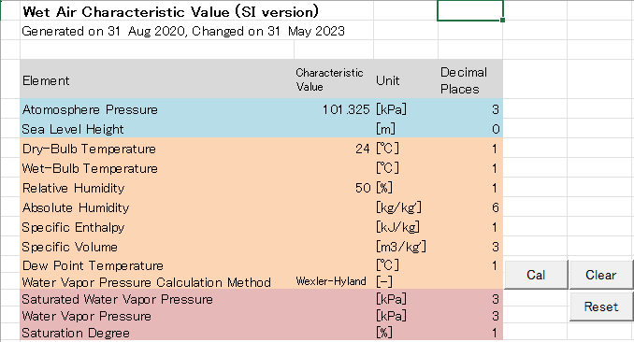
図1 Excel画面

◆計算プログラムの移植
◇Python Scriptノードの配置
Dynamoを起動し、下記のノードを配置する。
・Python Script、Script/Editor/Python Script
ノードの入力INを10個に増やす。
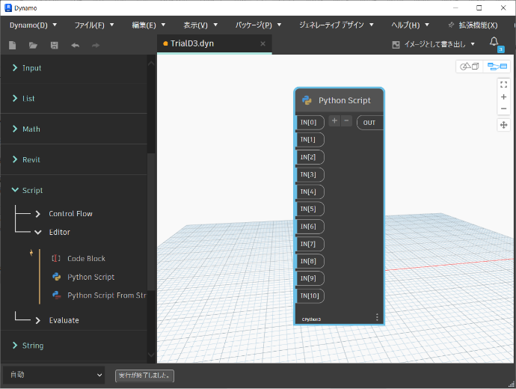
図2 Dynamo画面 (誤: 入力が1個多い。)
出力OUTを増やすことはできない。ただし、出力値にリスト(配列)を使用できる。

◇入出力ノードの配置
下記のノードを配置し、Python Scriptノードの入出力に接続する。
・Number、Input/Basic/Number
・String, Input/Basic/String
・Output、Input/Basic/Output
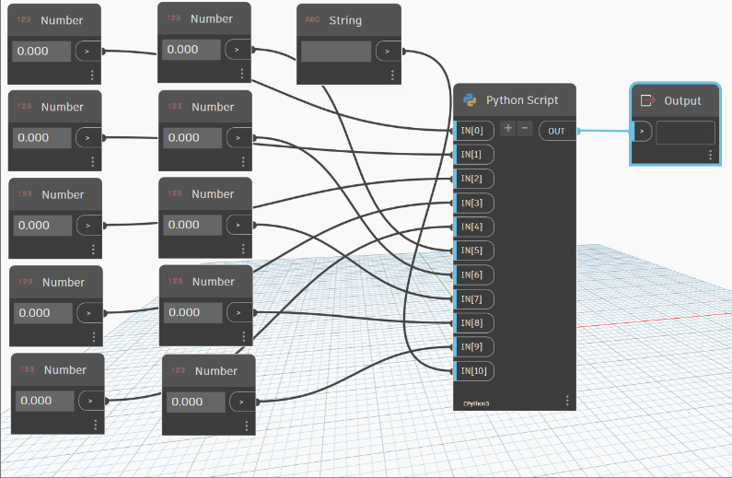
図3 Dynamo画面 (誤: 入力が1個多い。)
ビジュアルプログラミングでは、ノードが多くなると、ノードが画面の多くを占有する。

◇入力ノードの名称変更
ノードの名称を「Number」などのデフォルト値から、実際の名前に変更する。
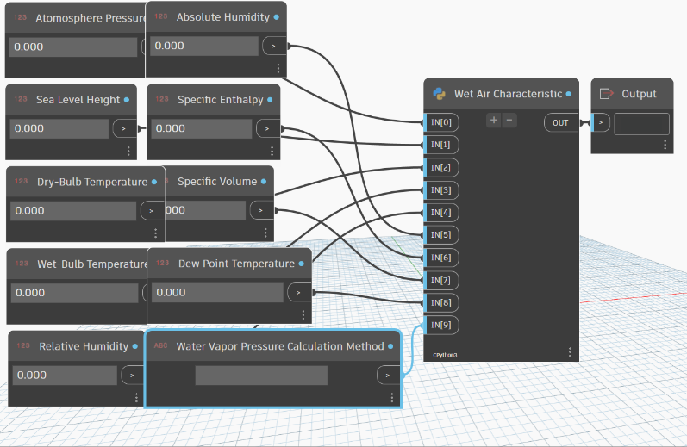
図4 Dynamo画面
名称の文字列が長くなると、ノードの巾が自動的に長くなり、さらに画面を占有する。

◇初期値の設定
Numberノードのうち、Atomosphere Pressure、Dry-Bulb Temperature 、Relative Humidityに初期値を設定する。
また、下記のノードを配置し、
・Custom Selection、Input/Basic/Custom Selection
Goff-Gratch、Wexler-Hyland、Tetensを設定し、StringノードのWater Vapor Pressure Calculation Methodと入れ替える。
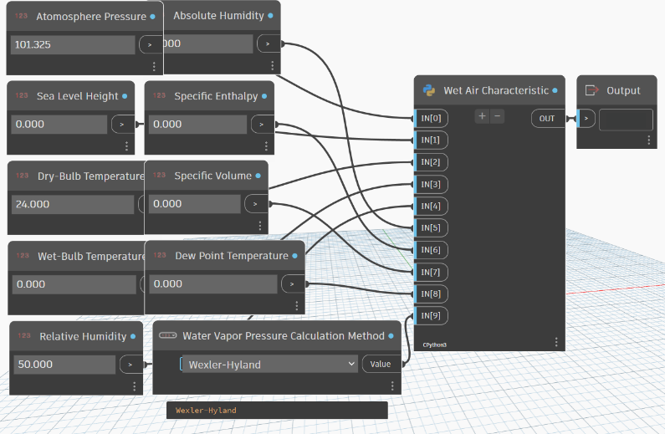
図5 Dynamo画面

◇プログラムの移植
Python Scriptのエディターを表示し、プログラムを移植する。
Excel のVBAのプログラムをそのままPython Scriptのエディターに貼り付けて修正するよりも、事前に他の使い慣れたエディターでできるだけ修正するほうが効率的である。
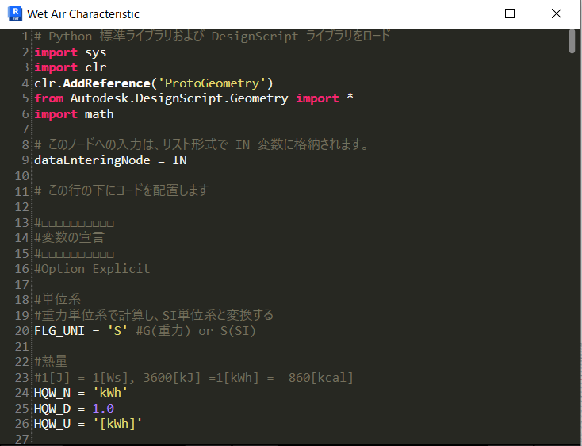
図6 Dynamo画面
指数や対数などの関数を使う場合、計算用のライブラリを「import math」で読み込む。
ライブラリの関数は、例えば「math.log()」で利用できる。
「from math import *」で読み込むと、「log()」で利用できるが、推奨されない。

◇プログラムの動作確認
エディターの実行ボタンを押し、エラーがあれば、ポップアップに原因と行が表示される。

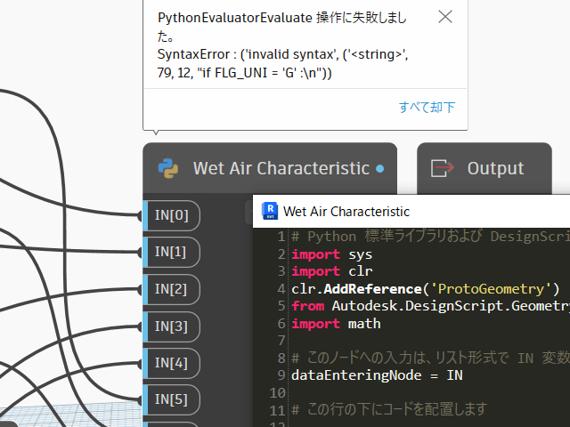
図7 Dynamo画面
以降、エラーの修正と実行を繰り返す。
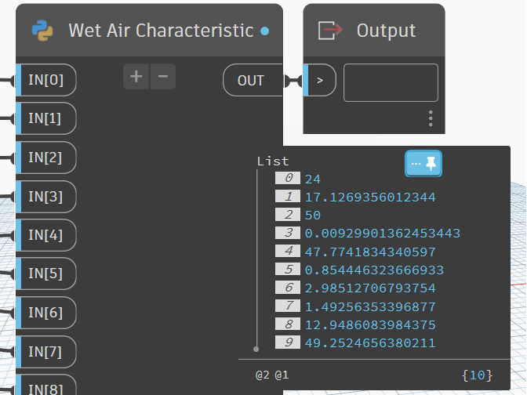
図8 Dynamo画面

◆Excelの呼び出し
PythonはExcelを呼び出す機能を持つため、Excelのプログラムを移植せずに、Excelで計算を実行し、結果のみをPythonに返すことも考えられる。
以上

